

**О внесении дополнений в постановление акимата Акмолинской области от 26 марта 2014 года № А-3/105 "Об утверждении регламента государственной услуги "Выдача лицензии, переоформление, выдача дубликатов лицензии на оказание услуг по складской деятельности с выдачей зерновых расписок"**

***Утративший силу***

Постановление акимата Акмолинской области от 11 декабря 2014 года № А-11/598. Зарегистрировано Департаментом юстиции Акмолинской области 16 января 2015 года № 4598. Утратило силу постановлением акимата Акмолинской области от 12 августа 2015 года № А-8/386

      Сноска. Утратило силу постановлением акимата Акмолинской области от 12.08.2015 № А-8/386 (вводится в действие со дня официального опубликования).

      Примечание РЦПИ.  
      В тексте документа сохранена пунктуация и орфография оригинала.

      В соответствии с Законом Республики Казахстан от 15 апреля 2013 года «О государственных услугах», акимат Акмолинской области **ПОСТАНОВЛЯЕТ:**  
      1. Внести в постановление акимата Акмолинской области «Об утверждении регламента государственной услуги «Выдача лицензии, переоформление, выдача дубликатов лицензии на оказание услуг по складской деятельности с выдачей зерновых расписок» от 26 марта 2014 года № А-3/105 (зарегистрировано в Реестре государственной регистрации нормативных правовых актов № 4159, опубликовано 10 июня 2014 года в газетах «Арқа ажары» и «Акмолинская правда») следующие дополнения:  
      в регламенте государственной услуги «Выдача лицензии, переоформление, выдача дубликатов лицензии на оказание услуг по складской деятельности с выдачей зерновых расписок», утвержденном вышеуказанным постановлением:  
      дополнить пунктом 11 следующего содержания:  
      «11. Подробное описание последовательности процедур (действий), взаимодействий структурных подразделений (работников) услугодателя в процессе оказания государственной услуги, а также порядка использования информационных систем в процессе оказания государственной услуги отражается в справочнике бизнес-процессов оказания государственной услуги согласно приложениям 3, 4 к настоящему регламенту.»;  
      дополнить приложением 3, 4 согласно приложению 1, 2 к настоящему постановлению.  
      2. Контроль за исполнением настоящего постановления возложить на первого заместителя акима Акмолинской области Отарова К.М.  
      3. Настоящее постановление акимата области вступает в силу со дня государственной регистрации в Департаменте юстиции Акмолинской области и вводится в действие со дня официального опубликования.

*Аким Акмолинской области                   С.Кулагин*

Приложение 1 к постановлению      
акимата Акмолинской области      
от 11 декабря 2014 года № А-11/598

Приложение 3 к регламенту      
государственной услуги «Выдача   
лицензии, переоформление, выдача  
дубликатов лицензии на оказание   
услуг по складской деятельности   
с выдачей зерновых расписок»

**Справочник бизнес-процессов оказания государственной услуги «Выдача лицензии, переоформление, выдача дубликатов лицензии на оказание услуг по складской деятельности с выдачей зерновых расписок»**

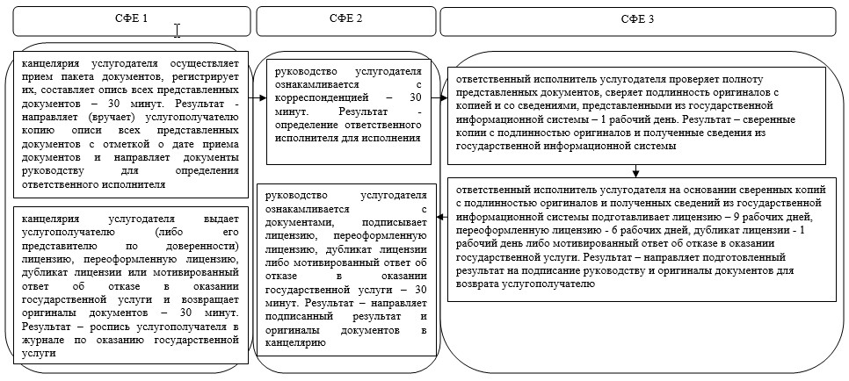

*СФЕ - структурно-функциональная единица: взаимодействие структурных подразделений (работников) услугодателя, центра обслуживания населения, веб-портала «электронного правительства»;

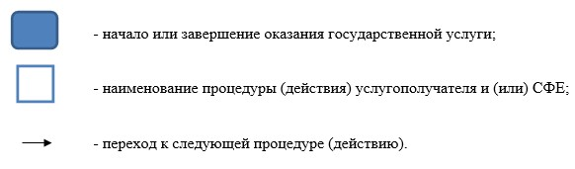

Приложение 2 к постановлению     
акимата Акмолинской области      
от 11 декабря 2014 года № А-11/598

Приложение 4 к регламенту     
государственной услуги «Выдача   
лицензии, переоформление, выдача  
дубликатов лицензии на оказание   
услуг по складской деятельности   
с выдачей зерновых расписок»

**Справочник бизнес-процессов оказания государственной услуги «Выдача лицензии, переоформление, выдача дубликатов лицензии на оказание услуг по складской деятельности с выдачей зерновых расписок»**

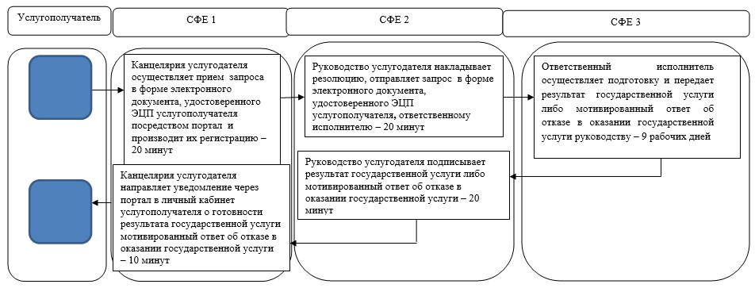

*СФЕ - структурно-функциональная единица: взаимодействие структурных подразделений (работников) услугодателя, центра обслуживания населения, веб-портала «электронного правительства»;

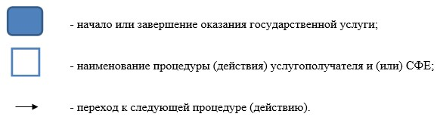

© 2012. РГП на ПХВ «Институт законодательства и правовой информации Республики Казахстан» Министерства юстиции Республики Казахстан